  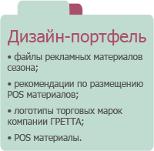
  ЛИКВИДАЦИЯ
  В данном разделе представлены сумки по самым низким ценам.
  Торопитесь, мимо таких цен невозможно пройти.
  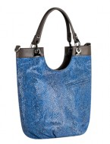Увеличить | Арт Z108 - 9329  Цвет синий  Размер: 25х13х31 см  Вес: 660г.  Цена 2230 руб.  подробнее | 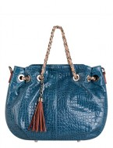Увеличить | Арт Z34B - 3616L  Цвет синий  Размер: 33х18х21 см  Вес: 780г.  Цена 1770 руб.  подробнее
  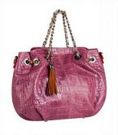Увеличить | Арт Z34B - 3616L  Цвет фуксия  Размер: 33х18х21 см  Вес: 780г.  Цена 1770 руб.  подробнее | 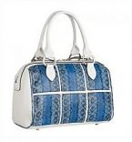Увеличить | Арт Z20 - 3692M-3  Цвет белый+синий  Размер: 27х13х17 см  Вес: 790г.  Цена 1760 руб.  подробнее
  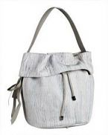Увеличить | Арт Z50 - 3846  Цвет светло-серый  Размер: 23х15х24 см  Вес: 540г.  Цена 2070 руб.  подробнее | 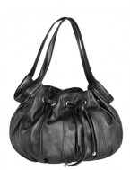Увеличить | Арт Z16 - 9387  Цвет черный  Размер: 30х12х27 см  Вес: 540г.  Цена 1860 руб.  подробнее
  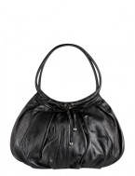Увеличить | Арт Z16 - 3843  Цвет черный  Размер: 40х0х30(до ручек) см  Вес: 570г.  Цена 1700 руб.  подробнее | 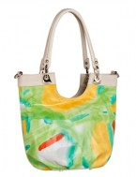Увеличить | товар заканчивается  Арт Z87 - 9329M  Цвет желто-зеленый  Размер: 25х13х28 см  Вес: 720г.  Цена 2290 руб.  подробнее
  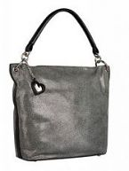Увеличить | Арт Z35B - 6980  Цвет серый  Размер: 33х13х34 см  Вес: 860г.  Цена 2000 руб.  подробнее | 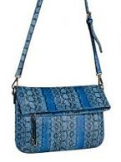Увеличить | Арт Z96 - 3801  Цвет синий  Размер: 31х0х19 см  Вес: 530г.  Цена 1680 руб.  подробнее
  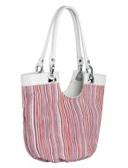Увеличить | Арт Z92 - 9329M  Цвет бордово-красный  Размер: 25х13х28 см  Вес: 720г.  Цена 2020 руб.  подробнее | 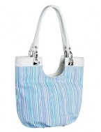Увеличить | Арт Z92 - 9329M  Цвет синий  Размер: 25х13х28 см  Вес: 720г.  Цена 2020 руб.  подробнее
  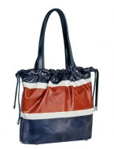Увеличить | Арт Z51A - 1749S  Цвет темно-синий+белый+коричневый  Размер: 30х9х27 см  Вес: 840г.  Цена 1000 руб.  подробнее | 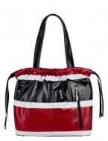Увеличить | Арт Z51A - 1749S  Цвет черный+белый+красный  Размер: 30х9х27 см  Вес: 840г.  Цена 1000 руб.  подробнее
  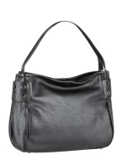Увеличить | Арт Z20 - 9357  Цвет черный  Размер: 33х11х26 см  Вес: 770г.  Цена 1600 руб.  подробнее | 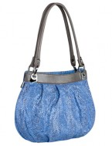Увеличить | Арт Z108 - 3787  Цвет синий  Размер: 26х12х23 см  Вес: 690г.  Цена 1760 руб.  подробнее
  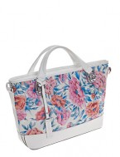Увеличить | Арт Z61C - 7668M-2  Цвет белый  Размер: 31х12х24 см  Вес: 850г.  Цена 1870 руб.  подробнее | 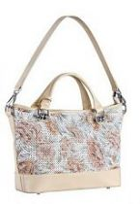Увеличить | Арт Z61C - 7668M-2  Цвет бежевый  Размер: 31х12х24 см  Вес: 850г.  Цена 1870 руб.  подробнее
  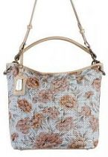Увеличить | Арт Z61C - 6980M  Цвет бежевый  Размер: 29.5х12.5х30 см  Вес: 660г.  Цена 1930 руб.  подробнее | 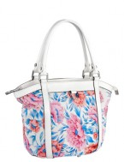Увеличить | Арт Z61A - 9322  Цвет розовый  Размер: 23х14х22 см  Вес: 610г.  Цена 1820 руб.  подробнее
  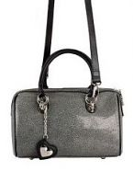Увеличить | Арт Z35B - 3692-1  Цвет серый  Размер: 27х15х19 см  Вес: 640г.  Цена 1920 руб.  подробнее | 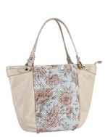Увеличить | Арт Z20 - 1712S-5  Цвет бежевый  Размер: 24х12х25 см  Вес: 720г.  Цена 1820 руб.  подробнее
  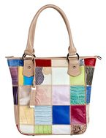Увеличить | товар заканчивается  Арт Z1L - 6704M  Цвет бежевый  Размер: 22х11х27 см  Вес: 870г.  Цена 1760 руб.  подробнее | 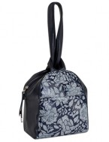Увеличить | Арт ZB - 9284  Цвет темно-синий  Размер: 17х10.5х17 см  Вес: 350г.  Цена 700 руб.  подробнее
  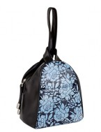Увеличить | Арт ZB - 9284  Цвет черный  Размер: 17х10.5х17 см  Вес: 350г.  Цена 700 руб.  подробнее | 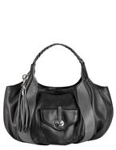Увеличить | Арт Z21B - 08542  Цвет черный+серый  Размер: 45х27х22 см  Вес: 940г.  Цена 2510 руб.  подробнее
  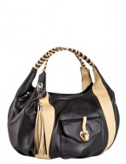Увеличить | Арт Z21B - 08542  Цвет черный+бежевый  Размер: 45х27х22 см  Вес: 940г.  Цена 2510 руб.  подробнее | 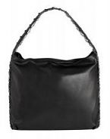Увеличить | Арт Z21 - 9297  Цвет черный  Размер: 36х12х32 см  Вес: 690г.  Цена 2100 руб.  подробнее
  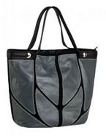Увеличить | Арт Z16 - 1708M  Цвет черный+серый  Размер: 31х17х32 см  Вес: 1160г.  Цена 2120 руб.  подробнее | 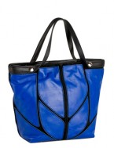Увеличить | Арт Z16 - 1708M  Цвет черный+синий  Размер: 31х17х32 см  Вес: 1160г.  Цена 1900 руб.  подробнее
  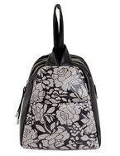Увеличить | Арт Z - 9284  Цвет черный  Размер: 17х10.5х17 см  Вес: 350г.  Цена 700 руб.  подробнее | 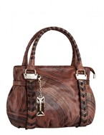Увеличить | Арт Z39 - 1680-1  Цвет коричневый  Размер: 29х11х21 см  Вес: 860г.  Цена 2720 руб.  подробнее
  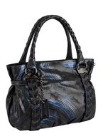Увеличить | Арт Z39 - 1680-1  Цвет черный  Размер: 29х11х21 см  Вес: 850г.  Цена 2000 руб.  подробнее | 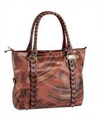Увеличить | Арт Z39 - 1653-1  Цвет коричневый  Размер: 35х13х28 см  Вес: 890г.  Цена 2000 руб.  подробнее
  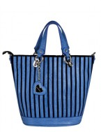Увеличить | Арт Z42 - 3699  Цвет синий  Размер: 24.5х15х28 см  Вес: 750г.  Цена 1900 руб.  подробнее | 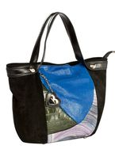Увеличить | Арт ZG - 1672S  Цвет черный  Размер: 24х11.5х26 см  Вес: 730г.  Цена 1500 руб.  подробнее
  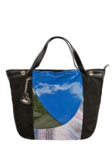Увеличить | Арт ZG - 1672  Цвет черный  Размер: 31х12х28 см  Вес: 770г.  Цена 1500 руб.  подробнее | 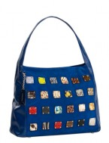Увеличить | Арт Z20 - 3726  Цвет синий  Размер: 39х12х28 см  Вес: 700г.  Цена 1890 руб.  подробнее
  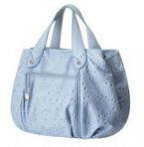Увеличить | Арт Z45 - 1592-1  Цвет светло-голубой  Размер: 23х13х25 см  Вес: 580г.  Цена 2130 руб.  подробнее | 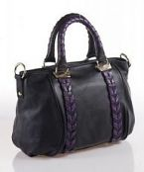Увеличить | товар заканчивается  Арт Z27 - 1676  Цвет черный  Размер: 28х14х23 см  Вес: 850г.  Цена 1890 руб.  подробнее
  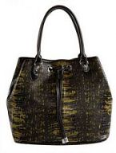Увеличить | Арт Z42 - 9278L  Цвет черно-зеленый  Размер: 33х19.5х28 см  Вес: 850г.  Цена 1900 руб.  подробнее | 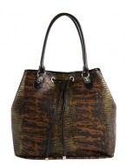Увеличить | Арт Z42 - 9278L  Цвет черно-коричневый  Размер: 33х19.5х28 см  Вес: 850г.  Цена 1900 руб.  подробнее
  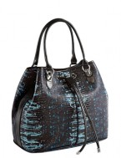Увеличить | Арт Z42 - 9278L  Цвет черно-синий  Размер: 33х19.5х28 см  Вес: 850г.  Цена 1900 руб.  подробнее | 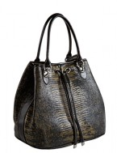Увеличить | Арт Z42 - 9278L  Цвет черно-коричневый  Размер: 33х19.5х28 см  Вес: 850г.  Цена 2560 руб.  подробнее
  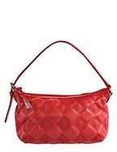Увеличить | Арт Z16C - 1667-1  Цвет красный  Размер: 23х8х17 см  Вес: 410г.  Цена 1340 руб.  подробнее | 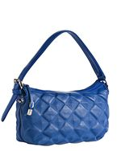Увеличить | Арт Z16C - 1667-1  Цвет синий  Размер: 23х8х17 см  Вес: 410г.  Цена 1340 руб.  подробнее
  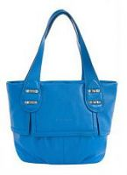Увеличить | Арт Z20 - 3646S  Цвет голубой  Размер: 23.5х11х23 см  Вес: 760г.  Цена 1600 руб.  подробнее

